Задание на 13.04.2020.
Тема занятия: Части света. Материки.
1.Изучите новые слова по теме «Части света и материки».
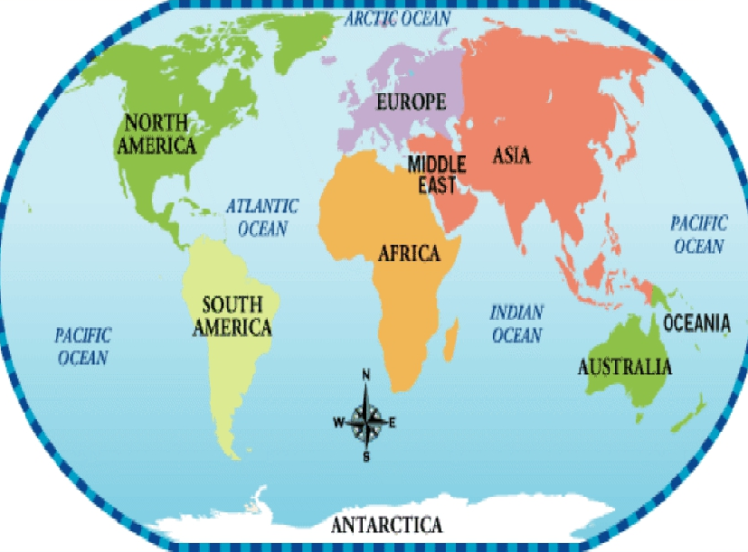
2. Переведите на английский язык:
Европа Азия Северная Америка Южная Америка Австралия Тихий океан Атлантический океан Индийский океан Антарктика Северный Ледовитый океан
3. Ответьте на вопросы:
1.Какой самый маленький материк?
2.Какой самый большой материк?
3. Какой океан омывает Австралию?
4. Какой континент расположен рядом с Евразией?
5. На каком континенте расположена Англия?

Ответы присылайте на электронную почту:
ya.zulfya2013@yandex.ru

